Audio Studio Pro (C++20 原生版) 程序说明书与底层原理详解
功能作用 | 工程实现 | 核心类与函数剖析 | DirectX 11 & WASAPI 底层机制 | 数学与数字信号处理 (DSP) 推导
源码文件：cpp_version/audio_studio_pro.cpp | 标准：ISO C++20 / Win32 / DirectX 11 | 开源协议：GNU AGPL v3.0
第 1 章 程序整体架构、功能全景与多线程模型
Audio Studio Pro (C++20 原生版) 是一套基于现代 C++20 标准构建的单文件、零外部动态库依赖的专业音乐频谱看音、88 键钢琴节拍跟谱、无破音参量均衡器、泛音包络合成与原生无损内录工作站。程序界面基于 Dear ImGui (v1.90.8) 与 ImPlot (v0.16) 结合 DirectX 11 硬件加速渲染实现；底层音频回放与解码采用 miniaudio，系统内录采用完全独立自研的 Windows Core Audio (WASAPI) 原生共享模式事件驱动引擎，整套项目遵循 GNU AGPL v3.0 开源许可证。
1.1 十大核心功能模块、实际作用与对应源码入口一览表
功能模块名称 | 实际作用与音乐应用场景 | 核心实现类 / 函数 (audio_studio_pro.cpp) | 底层数学与信号处理原理
1. 多格式音乐导入与自动转同名 WAV | 支持拖入或选择 MP3/FLAC/WAV/OGG/M4A 等音频；非 WAV 自动在同目录生成同名 .wav，彻底消除格式不兼容报错。 | loadAndAutoConvertToWav()  UniversalAudioFormatConverter::readWavNative()  UniversalAudioFormatConverter::writeWavNative() | RIFF/WAVE 块解析、IEEE 754 浮点归一化与 16/24/32-bit 线性脉冲编码调制 (LPCM)。
2. 实时倍速播放 (0.25x ~ 2.0x 保音高) | 放慢歌曲速度扒谱、听清快速装饰音，或加速浏览歌曲；勾选“保音高”时歌手音调不变且无块间劈响。 | StatefulWSOLAProcessor::processBlock()  StatefulWSOLAProcessor::synthesizeNextWsolaHop()  computeNormalizedCrossCorrelation() | 互补 Hann 窗 WSOLA (波形相似重叠相加) + 归一化互相关 (NCC) 周期相位对齐。
3. 实时 FFT 频谱与 0~3 主音波峰识别 | 将声音实时分解为 15Hz~22kHz 频谱山峰，自动标出最响的前 1~3 个主音音名(如 A4)、频率与分贝。 | FastFFT::rfft()  AudioDSPEngine::computeFftSpectrumDb()  AudioDSPEngine::findTopNSpectralPeaks() | Cooley-Tukey 基-2 FFT、Hann 窗能量补偿、对数频谱三点抛物线超分辨插值与十二平均律映射。
4. 交互式曲线均衡器 (EQ) | 鼠标拖动控制点自由调整 15Hz~22kHz 各频段分贝增益；支持大幅拉高重低音或突出人声且绝不破音。 | AudioDSPEngine::evaluateSmoothCurveDb()  StatefulOverlapAddEQ::processStereoBlock()  AudioDSPEngine::softKneeLimiterSample() | Fritsch-Carlson 保形单调三次 Hermite 插值 (PCHIP) + 64-bit 10 段级联 RBJ Biquad 二阶节滤波器。
5. 函数波发生器与乐器泛音合成 | 支持模式 A(按包络合成小提琴/长笛等音色)、模式 B(多振荡器叠加)、模式 C(输入数学公式 f(x) 直接发声)。 | BytecodeFormulaEngine::compile()  BytecodeFormulaEngine::evalSample()  AudioStudioWorkstation::renderSynthBlockLocked() | Shunting-Yard 调度场逆波兰字节码编译、傅里叶级数加法合成与奈奎斯特抗混叠截断。
6. 实时/离线多相重采样与多格式导出 | 体验不同采样率(8k~96kHz)与位深(8~32bit)的听感变化，一键导出 WAV/FLAC/MP3/OGG/M4A/AAC。 | AudioDSPEngine::offlineResample()  UniversalAudioFormatConverter::writeFlacNative()  exportAndConvertAudio() | 1024 相位 64 阶 4 项 Blackman-Harris 窗多相 Sinc 滤波器、ITU-R BS.1770 真实峰值归一化与 RFC 9639 原生 FLAC 编码。
7. 双源无损录音 (软件内部 / 电脑系统) | 既可录制本软件内部播放与合成的声音，也可直接内录电脑网页视频、网易云/QQ音乐等外部系统声音。 | WasapiLoopbackCaptureEngine::captureLoopThread()  downmixMultichannelToStereo()  AudioStudioWorkstation::onLoopbackInput() | Windows Core Audio (WASAPI) 共享事件驱动回环、MMCSS 实时调度与 ITU-R BS.775 声道掩码恒定系数下混。
8. 瞬态声音截取、延音与 20 倍慢放 | 一键定格当前瞬间 20~200ms 声波，支持原样短放、1.5 秒无缝延音与 2x~20x 慢放，听清极快和弦。 | AudioStudioWorkstation::captureAudioSnapshot()  AudioDSPEngine::buildSustainPlayback()  AudioDSPEngine::buildTimeStretchedPlayback() | STFT 短时傅里叶变换相位声码器 (Phase Vocoder) 瞬时频率相位展开与重叠相加重构。
9. 88 键标准钢琴与 BPM 节拍同步抓主音 | 88 键钢琴(A0~C8)实时跟着音乐高亮主音琴键；支持按 BPM 节拍定时锁定主音、连点测速与点击琴键试音。 | renderPiano88KeysWidget()  AudioDSPEngine::synthesizePianoKeyNote()  resetBeatPhaseNow() / onTapTempoClicked() | 钢琴泛音指数衰减物理包络建模 $e^{-\alpha_k t}$ 与稳态时钟相位锁定 $\lfloor \Delta t / T_{\text{beat}} \rfloor$。
10. 高 DPI 矢量自适应与首次免责协议 | 支持 4:3 与 16:9 屏幕自适应、Per-Monitor DPI V2 1:1 物理像素字体光栅化，以及首次启动协议勾选持久化。 | enableWindowsHiDpiAwareness()  rebuildCrispFontAndStyleIfNeeded()  checkInitialDisclaimerState() | Win32 DPI 上下文感知、TrueType 矢量字形动态光栅化与同目录 JSON 状态持久化。

1.2 实时音频线程与 GPU 渲染线程无锁解耦原理 (LockFreeAudioRingBuffer)
在桌面音频软件中，音频硬件回调线程（每 10ms~21ms 触发一次，严禁阻塞）与 UI 渲染线程（60FPS DirectX 11 绘图）运行在不同优先级。如果两边直接用互斥锁争夺同一块历史音频数组，会导致音频线程等待 UI 绘图而产生爆音。为此，程序实现了 LockFreeAudioRingBuffer 类：
核心数据结构剖析：LockFreeAudioRingBuffer (audio_studio_pro.cpp 第 212 ~ 269 行)
• 作用：在音频回调线程 (生产者) 与 UI 频谱/快照分析线程 (消费者) 之间传递最新立体声采样，实现零卡顿通信。
• 核心成员：std::vector<float> buffer_ (容量 65536 帧立体声)；size_t write_pos_ (环形写指针)。
• 写入函数 pushStereo(const float* interleaved_stereo, size_t frames)：
音频线程将新产生的立体声采样按模运算 (write_pos_ + i) % capacity_frames_ 写入环形数组，时间复杂度 O(N)。
• 读取函数 copyLatestFrames(std::vector<float>& out_stereo, size_t frames)：
UI 线程每帧从 (write_pos_ + capacity_frames_ - take) % capacity_frames_ 逆向截取最新 2048~8192 帧用于 FFT 分析。

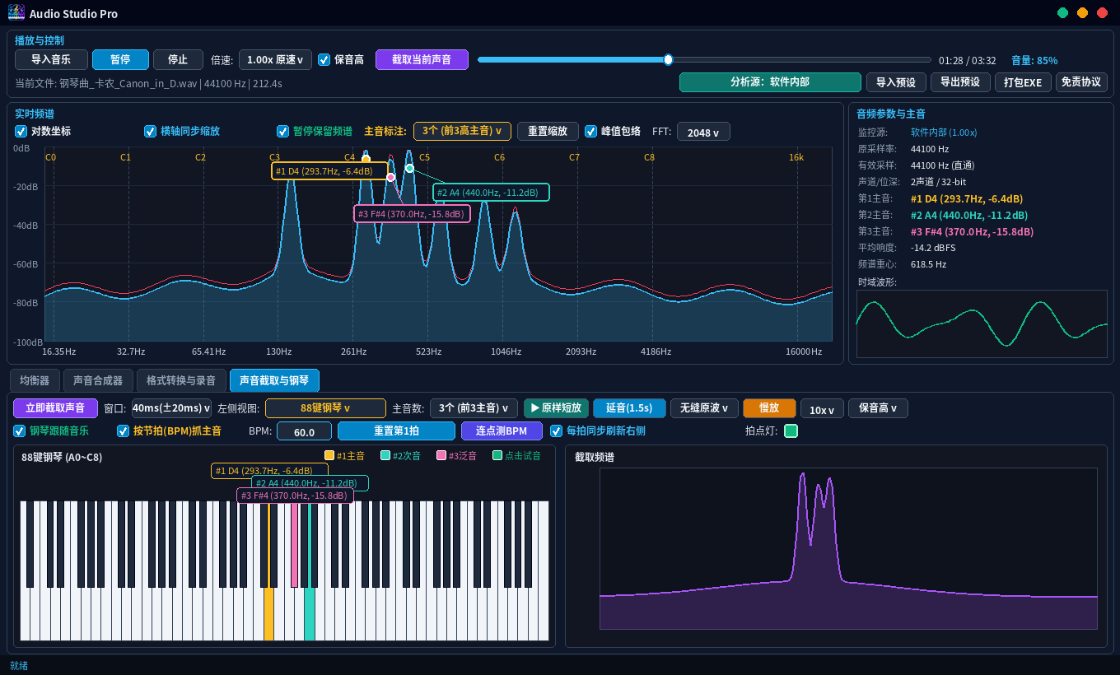
图 1-1：Audio Studio Pro 主工作台界面（上半部实时 FFT 频谱与主音卡片 + 下半部 88 键钢琴节拍跟谱）
第 2 章 实时 FFT 频谱分析、抛物线超分辨寻峰与音名识别
2.1 功能作用与工程实现流程
实时频谱分析仪将时域声波信号实时变换到频域（15 Hz ~ 22,000 Hz），帮助用户直观看到当前音乐的基频、泛音结构与能量分布，并自动提取能量最高的前 1~3 个主音标注在波峰顶端。其工程调用链位于 AudioStudioWorkstation::updateLiveSpectrumEachFrame()：
- 第一步（时域采样提取与单声道下混）：从 internal_ring_buf 或 loopback_ring_buf 提取最新 win_len 帧（支持 32 ~ 8192 点），计算左右声道均值 mono[i] = 0.5 * (L[i] + R[i]) 及整体均方根分贝 RMS (dBFS)。
- 第二步（Hann 窗加权与零填充）：对时域帧乘以周期性 Hann 窗抑制频谱泄漏；当窗口长度小于 2048 时自动零填充 (Zero-Padding) 至 2048 点以加密频域采样栅格。
- 第三步（原位基-2 Cooley-Tukey FFT）：调用 FastFFT::rfft() 计算复数频谱，转换为归一化分贝值 mag_db[k]。
- 第四步（显著度局部极大值 + 抛物线插值寻峰）：调用 AudioDSPEngine::findTopNSpectralPeaks() 提取前 3 高主音并映射为钢琴音名与 MIDI 编号。
2.2 底层数学与数字信号处理 (DSP) 原理推导
数学推导 1：Hann 窗加权、Cooley-Tukey 基-2 FFT 与幅度归一化 (FastFFT & computeFftSpectrumDb)
1. 离散 Hann 窗函数（抑制有限长截断引起的吉布斯旁瓣泄漏，主瓣宽度 4 bins，第一旁瓣衰减 -31.5 dB）：
w[n] = 0.5 * (1 - cos(2 * pi * n / (M - 1))), n = 0, 1, ..., M - 1
2. 位反转置换 (Bit-Reversal Permutation) 与基-2 蝶形运算 (FastFFT::fftComplex，第 559~590 行)：
X[k] = sum_{n=0}^{N-1} x[n]*w[n] * exp(-j * 2*pi * k * n / N)
每一级蝶形长度 len = 2, 4, 8, ..., N，旋转因子 W_len = cos(2*pi/len) - j*sin(2*pi/len)：
u = a[i + j], v = a[i + j + len/2] * W_len^j --> a[i + j] = u + v, a[i + j + len/2] = u - v
3. 窗函数相干增益补偿与单边谱分贝换算 (computeFftSpectrumDb，第 816~820 行)：
A_lin[k] = (2.0 * |X[k]|) / (sum_{n=0}^{M-1} w[n] + 1e-12) (直流分量 k=0 再乘 0.5)
A_dB[k] = clamp(20 * log10(max(A_lin[k], 1e-5)), -100.0, +12.0)

数学推导 2：对数谱三点抛物线超分辨插值与十二平均律音名转换 (findTopNSpectralPeaks，第 838~910 行)
• 为什么需要抛物线插值？在 44100 Hz、N = 4096 点 FFT 下，相邻频点间隔 df = 44100 / 4096 = 10.77 Hz。
而在低音区（如 C2 = 65.41 Hz，C#2 = 69.30 Hz），相邻半音仅差 3.89 Hz！若直接取离散频点 k，低音认音会严重偏音。
• 二次抛物线顶点插值公式：设局部峰值频点 k 及其左右邻点的分贝值为 y0 = mag_db[k-1], y1 = mag_db[k], y2 = mag_db[k+1]，
过 (-1, y0), (0, y1), (+1, y2) 三点拟合抛物线 y(delta) = a*delta^2 + b*delta + c，令导数 dy/ddelta = 0 得：
delta = 0.5 * (y0 - y2) / (y0 - 2*y1 + y2), delta in [-0.5, +0.5]
真实频率：f_true = freqs[k] + delta * df
真实分贝：db_true = y1 - 0.25 * (y0 - y2) * delta
• 半音间隔去重准则：若新候选峰与已选主音满足 |12 * log2(f_true / f_existing)| < 1.15 半音，则判定为同一音的旁瓣并剔除。
• 十二平均律 MIDI 编号与音名映射 (freqToMidi & midiToNoteName，第 637~651 行)：
MIDI = round(69.0 + 12.0 * log2(f_true / 440.0)), 八度 Octave = floor(MIDI / 12) - 1, 音名 = NOTE_NAMES_12[MIDI % 12]

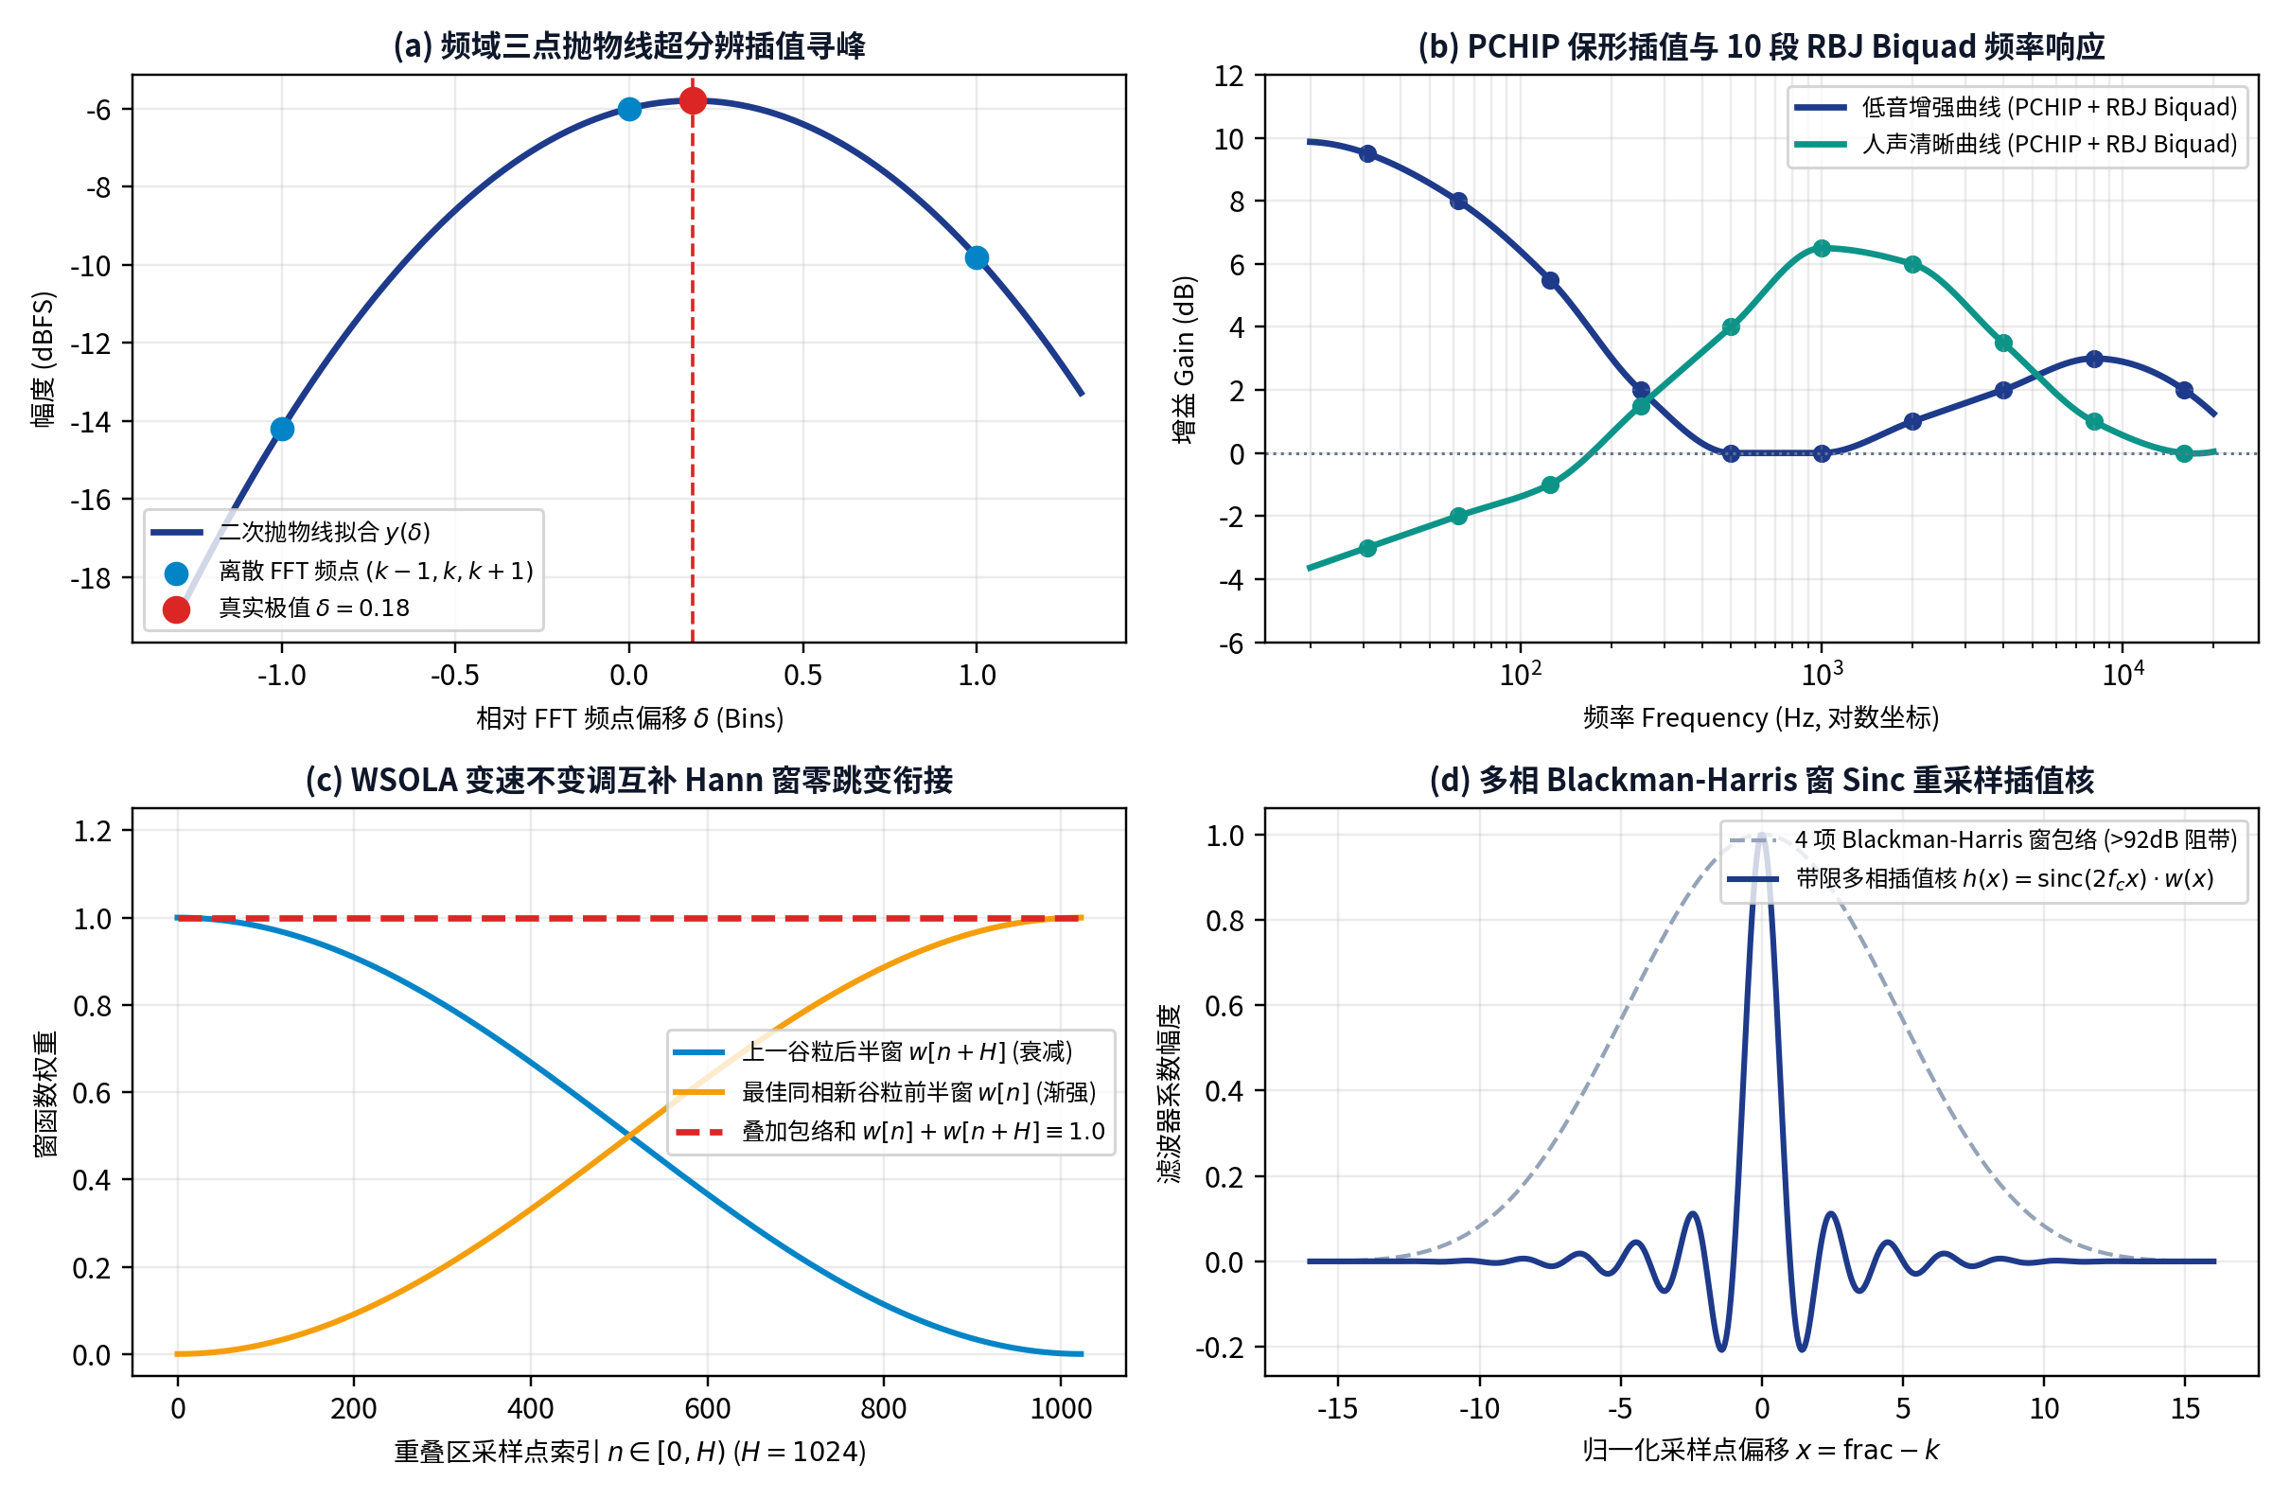
图 2-1：Audio Studio Pro 核心数字信号处理算法图解（抛物线插值寻峰、PCHIP+RBJ Biquad 均衡器、WSOLA 互补窗与多相 Sinc 核）
第 3 章 可拖拽曲线均衡器 (EQ) 与 64-bit 级联 RBJ Biquad 滤波
3.1 功能作用与为什么传统 EQ 拉高低音会发闷或破音
均衡器 (Equalizer) 用于按频率独立调整音乐的音色平衡（如增强 31~125Hz 重低音、提升 1~4kHz 人声清晰度）。传统简易均衡器存在两大缺陷：一是使用线性折线连接控制点，在控制点处导数不连续；二是使用短窗 FFT 频域乘法滤波时，环形卷积时间混叠 (Time-Aliasing) 与预振铃 (Pre-Ringing) 会导致人声发闷，且低频大幅增益（如 +12dB，线性放大 4 倍）会直接冲破 [-1.0, 1.0] 造成方波破音。
3.2 核心函数实现与三大数学原理
数学推导 3：Fritsch-Carlson 保形单调分段三次埃尔米特插值 (PCHIP — evaluateSmoothCurveDb，第 653~758 行)
• 在对数频率轴 x_k = log10(f_k) 上给定控制点 (x_k, y_k)，区间步长 h_k = x_{k+1} - x_k，割线斜率 delta_k = (y_{k+1} - y_k) / h_k。
• 为保证插值曲线在控制点之间绝不产生虚假过冲振荡（保单调性），节点导数 d_k 按加权调和平均计算：
若 delta_{k-1} * delta_k <= 0（极值拐点），则强制 d_k = 0；
若同号，则 w1 = 2*h_k + h_{k-1}, w2 = h_k + 2*h_{k-1}，1 / d_k = (w1 / delta_{k-1} + w2 / delta_k) / (w1 + w2)。
• 在每个子区间 t = (log10(f) - x_k) / h_k in [0, 1] 上，使用三次 Hermite 基函数求值：
y(t) = (2t^3 - 3t^2 + 1)*y_k + (t^3 - 2t^2 + t)*h_k*d_k + (-2t^3 + 3t^2)*y_{k+1} + (t^3 - t^2)*h_k*d_{k+1}

数学推导 4：64-bit 10 段级联 RBJ Biquad 参量滤波器与转置直接 II 型实现 (StatefulOverlapAddEQ，第 1521~1631 行)
1. 0dB 平坦比特级直通检测：若所有控制点 max(|db|) < 0.05 dB，直接 return 原样直通，零相位偏移、零运算损耗。
2. 10 段标准 ISO 倍频程中心频率：f_b in {31, 62, 125, 250, 500, 1000, 2000, 4000, 8000, 16000} Hz，品质因数 Q = 1.00。
3. Robert Bristow-Johnson (RBJ) Audio EQ Cookbook 峰值滤波器 (Peaking EQ) 双线性变换系数：
A = 10^(dB_b / 40), w0 = 2 * pi * f_b / f_s, alpha = sin(w0) / (2 * Q)
b0 = 1 + alpha * A, b1 = -2 * cos(w0), b2 = 1 - alpha * A
a0 = 1 + alpha / A, a1 = -2 * cos(w0), a2 = 1 - alpha / A (全部除以 a0 归一化)
4. 64-bit 双精度转置直接 II 型 (Transposed Direct Form II) 状态差分方程（消除低频极点靠近单位圆时的浮点截断噪声）：
y[n] = (b0/a0)*x[n] + z1[n-1]
z1[n] = (b1/a0)*x[n] - (a1/a0)*y[n] + z2[n-1]
z2[n] = (b2/a0)*x[n] - (a2/a0)*y[n]
5. 全频段动态前置余量与双曲正切软拐点限幅 (softKneeLimiterSample，第 622~629 行)：
统计 10 段最大正增益 max_boost，自动施加前置衰减 headroom_db = -(max_boost - 1.5) * 0.75 (当 max_boost > 1.5dB)；
输出端当 |x| > T (T=0.85) 时，按 y = sgn(x) * [T + (0.99 - T) * tanh((|x| - T) / (0.99 - T))] 平滑渐近压缩。

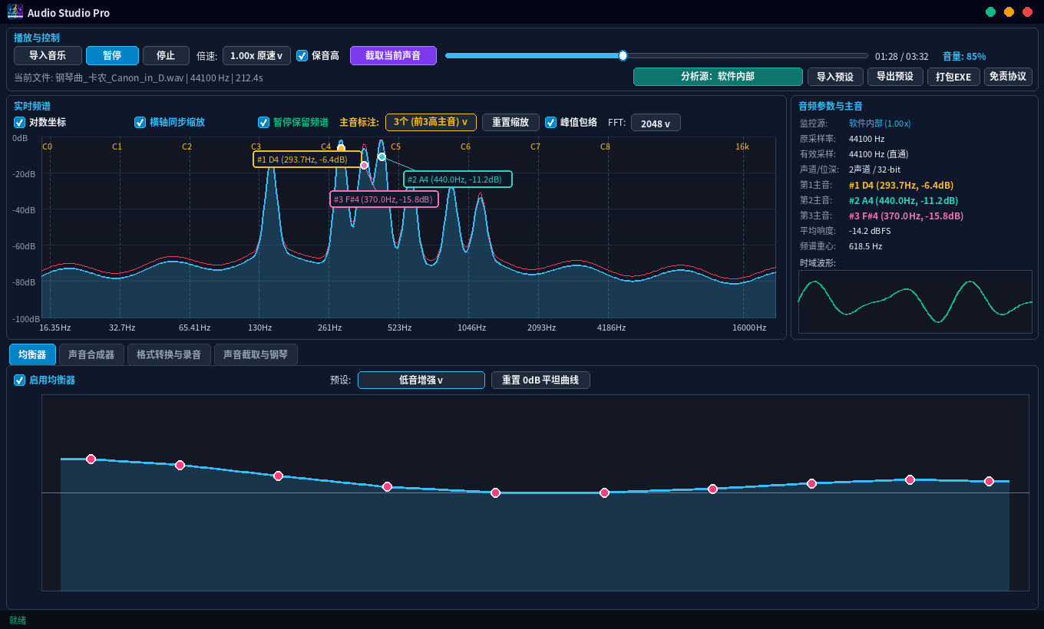
图 3-1：交互式曲线均衡器界面（支持控制点拖拽、PCHIP 平滑响应曲线与 10 段 RBJ Biquad 实时无破音滤波）
第 4 章 函数波发生器、乐器泛音合成与逆波兰字节码引擎
4.1 三种合成模式的功能作用与声学原理
声音合成器模块让用户能够从零构造任意音色或验证声学定理，包含三种实时合成模式（位于 renderSynthBlockLocked，第 3189~3253 行）：
- 模式 A（按频率-分贝泛音包络合成）：根据自然乐器的物理发声原理，任何周期性乐音均可展开为基频 f0 及其整数倍泛音 k*f0 的傅里叶级数叠加。小提琴奇偶次泛音皆丰富，单簧管近似一端封闭圆柱管（以 1, 3, 5 奇次谐波为主），长笛高次泛音快速衰减。用户拖动包络曲线即可实时改变各阶泛音权重。
- 模式 B（多振荡器自由叠加混音）：提供最多 32 路独立振荡器表格，每路可独立设定启用状态、波形（sine / square / triangle / sawtooth / custom / noise）、频率 Hz、分贝 dB 与自定义公式，用于和弦合成与拍频 (Beat Frequency) 实验。
- 模式 C（纯自定义数学公式 f(x) 直接发声）：用户输入任意关于相位 x 的数学表达式（如 sin(x) + 0.35*sin(2*x) + 0.15*cos(3*x)），实时转化为周期声波。
4.2 逆波兰字节码公式引擎 (BytecodeFormulaEngine) 底层实现
在 48,000 Hz 采样率下，模式 A 若开启 48 个泛音，每秒钟需要求值数学表达式 2,304,000 次！如果在音频回调线程中直接解析字符串，会导致严重卡顿。为此，C++20 版设计了 BytecodeFormulaEngine 类（第 275~545 行）：
核心类剖析：BytecodeFormulaEngine (Dijkstra 调度场算法 + 零分配栈机求值)
1. 词法分析 tokenize(expr)：将表达式拆分为 Number、VarX(相位 x)、VarT(归一化周期 t = x/(2*pi) mod 1)、
常量 pi/e、运算符 (+, -, *, /, ^, 一元负号 u-) 及 16 种数学函数 (sin, cos, tan, asin, acos, atan, sinh, cosh, tanh, exp, log, sqrt, abs, sign, floor, ceil, square, triangle, sawtooth)。
2. 语法编译 compile(expr) — Dijkstra 调度场算法 (Shunting-Yard Algorithm)：
在 UI 线程编辑公式时，根据运算符优先级与结合性（^ 右结合优先级 4，u- 优先级 3，*/ 优先级 2，+- 优先级 1）
将中缀表达式一次性编译为线性逆波兰字节码指令序列 std::vector<Instr> code_，耗时仅数微秒。
3. 音频线程实时求值 evalSample(double phase_rad) noexcept：
在固定栈数组 double st[64] 上顺序执行字节码指令（零堆内存分配、零分支解析），单次采样求值耗时 < 15 纳秒！
4. 傅里叶加法合成与奈奎斯特抗混叠公式 (renderSynthBlockLocked)：
s[n] = sum_{k=1, k*f0 <= 0.48*fs}^{K} 10^(dB(k*f0) / 20) * phi(theta_k[n]), theta_k[n+1] = (theta_k[n] + 2*pi*k*f0/fs) mod 2*pi

第 5 章 倍速保音高播放 (WSOLA) 与瞬态截取/延音/20倍慢放
5.1 实时倍速播放：为什么简单跳帧会变调或产生“哒哒”爆音
当把歌曲调为 0.5x 慢速或 1.5x 倍速时，若直接改变读取步长（重采样法），速度变为 alpha 倍的同时基频也会变为 alpha*f0（慢放变成低沉男声，快放变成花栗鼠声）。若要“变速不变调（Time-Scale Modification, TSM）”，必须在保持采样率不变的前提下，以 50% 重叠的 Hann 窗截取谷粒 (Grain) 并按目标倍速移动读取指针。但如果两个拼接谷粒的声波周期处于反相状态，直接交叉相加会导致波形抵消与块边界跳变爆音。
核心类与数学原理：StatefulWSOLAProcessor (audio_studio_pro.cpp 第 1252~1514 行)
• 窗口与跳步参数：谷粒窗口长度 W = 2048 帧，合成跳步 H = W / 2 = 1024 帧，周期搜索半径 R = +/-440 帧（覆盖 50Hz 以上全部基频周期），互相关对比长度 L_corr = 512 帧。
• 第一步（理想同相参考定位）：上一谷粒起始点为 p_prev，则其后半窗 ola_tail_[0..H-1] 的自然同相延续点为 p_nat = p_prev + H。
• 第二步（归一化互相关 NCC 两阶段寻优 — computeNormalizedCrossCorrelation，第 1417~1492 行）：
在名义目标位置 p_target = round(virtual_read_pos_) 的 [p_target - R, p_target + R] 邻域内搜索最佳起点 p_best，最大化归一化互相关系数：
NCC(delta) = (sum_{i=0}^{L-1} x[p_nat + i] * x[cand + i]) / sqrt(sum x[p_nat+i]^2 * sum x[cand+i]^2 + 1e-7)
先以步长 4 粗搜全局峰值，再在粗搜最优点 +/-3 采样点内逐点精搜，兼顾极高相位对齐精度与极低 CPU 占用。
• 第三步（互补 Hann 窗零阶跃合成）：
out[i] = ola_tail_[i] + pcm[p_best + i] * w_rise[i], 其中 w_rise[0] = 0.0，故在块边界 i=0 处 100% 连续无跳变！
随后保存新谷粒后半窗 ola_tail_[i] = pcm[p_best + H + i] * w_fall[i]，并推進虚拟读指针 virtual_read_pos_ += H * speed。

5.2 瞬态截取、1.5 秒延音与 Phase Vocoder 20 倍慢放原理
当用户在歌曲中听到一闪而过的快速装饰音或复杂和弦时，点击“截取当前声音”可截取当前时刻前后 20ms ~ 200ms 的瞬态声波，并在第 4 页提供三种重构试听手段与 88 键钢琴可视化：
瞬态分析与试听功能 | 核心实现函数 (AudioDSPEngine) | 底层数学与信号重构原理
原样短放 (Raw Snippet) | buildRawSnippetPlayback() | 对截取的 20~200ms 原始声波两端施加 2ms 余弦平滑淡入淡出窗 w(i) = 0.5*(1 - cos(pi*i/L))，消除截断边缘咔哒声。
1.5 秒延音 (无缝原波 / 纯谐波) | buildSustainPlayback() | 无缝原波模式：将短片段加 Hann 窗后以 50% Hop 循环重叠相加至 1.5s；纯谐波模式：用寻峰提取的前 3 主音参数按 sum A_r*sin(2*pi*f_r*t) 纯净正弦合成。
2x ~ 20x 慢放 (Phase Vocoder) | buildTimeStretchedPlayback() | 采用短时傅里叶变换相位声码器：对每个频带 b 计算相邻帧瞬时相位差 dphi = princarg(phi_{m+1} - phi_m - omega_b*H_a)，按拉伸时间步累加相位并做 iRFFT 重构。
88 键钢琴合成与 BPM 抓拍 | synthesizePianoKeyNote()  resetBeatPhaseNow() | 点击琴键时按 6 阶谐波各自的指数衰减率 exp(-d_k*t)*sin(2*pi*k*f0*t) 合成钢琴音；BPM 抓拍按 floor((t - t0) / (60/BPM)) 触发拍点锁定。

第 6 章 原生 WASAPI 无损内录、多相 Sinc 重采样与 FLAC 编码
录音与格式转换模块是决定导出音质最核心的环节。为了在不引用任何第三方 GPL 代码的前提下实现母带级无损内录，C++20 版依据微软官方 Win32 Core Audio Loopback Recording 规范、国际电信联盟 ITU-R BS.775 多声道下混标准、ITU-R BS.1770 真实峰值 (True Peak) 标准 以及 IETF RFC 9639 FLAC 无损音频编码标准 独立编写了整套采集与编码管线。
6.1 独立自研 WASAPI 回环采集引擎 (WasapiLoopbackCaptureEngine)
底层系统原理：WasapiLoopbackCaptureEngine::captureLoopThread (第 2406~2560 行)
1. 为什么必须使用 GetMixFormat 原生多声道格式？
在开启 5.1 / 7.1 环绕声或杜比音效的 Windows 电脑上，系统混音器将人声放在第 2 声道 FC (Front Center)，将 <150Hz 低音放在第 3 声道 LFE。
若强制向声卡请求 2 声道，底层驱动会直接截断丢弃 FC 与 LFE 造成人声与低频丢失。因此本引擎调用：
enumerator->GetDefaultAudioEndpoint(eRender, eConsole, &endpoint)
endpoint->Activate(__uuidof(IAudioClient), ...) --> audio_client->GetMixFormat(&mix_format)
原封不动保留 mix_format->nChannels 与 WAVEFORMATEXTENSIBLE::dwChannelMask 硬件声道位图！
2. 共享回环与 MMCSS 实时线程调度：
调用 AvSetMmThreadCharacteristicsW(L"Audio", &task_idx) 将采集线程提升至内核实时音频优先级；
以 AUDCLNT_SHAREMODE_SHARED | AUDCLNT_STREAMFLAGS_LOOPBACK | AUDCLNT_STREAMFLAGS_EVENTCALLBACK 初始化 500ms 环形缓冲；
通过 WaitForMultipleObjects(..., 10ms) + GetNextPacketSize / GetBuffer 循环零遗漏提取每个 32-bit IEEE Float 数据包。
3. 预分配内存防破音机制：
点击“开始录制声音”时，主线程立即调用 recorded_stereo_samples.reserve(48000 * 2 * 600) 预留 10 分钟立体声连续内存，
确保实时音频回调线程在录制期间 0 次触发 std::vector 堆内存重分配与拷贝，彻底消除扩容卡顿爆音。

6.2 ITU-R BS.775 声道掩码线性下混与多相 Sinc 真实峰值防破音
数学推导 5：ITU-R BS.775 恒定系数下混 + 1024 相位 Blackman-Harris Sinc 重采样 + 真实峰值防护
1. 硬件声道位图 (dwChannelMask) 恒定系数线性下混 (downmixMultichannelToStereo，第 2955~3058 行)：
按位扫描 dwChannelMask：FL(0x1)/FLC(0x40) -> L += 1.0*ch；FR(0x2)/FRC(0x80) -> R += 1.0*ch；
FC(0x4 中置人声) / LFE(0x8 低音基石) / BC(0x100) -> L += 0.70710678*ch, R += 0.70710678*ch；
BL(0x10)/SL(0x200) -> L += 0.70710678*ch；BR(0x20)/SR(0x400) -> R += 0.70710678*ch。
全程保持 100% 恒定线性权重，绝不按 10ms 小包动态缩放增益，彻底杜绝鼓点触发增益抽吸吃掉中高频！
2. 1024 相位 64 阶 4 项 Blackman-Harris 窗抗混叠 Sinc 重采样 (offlineResample，第 1148~1260 行)：
设源采样率 f_in，目标采样率 f_out，截止频率 f_c = 0.490 * min(1.0, f_out / f_in)。
对每个相位 p in [0, 1024] (小数偏移 frac = p/1024)，预计算加窗 Sinc 权重并做直流单位增益归一化：
h_p[t] = sinc(2 * f_c * (frac - k)) * w_BH(0.5 + 0.5*(frac - k)/half_taps), w_BH 阻带衰减 > 92 dB，通带纹波 < 0.0001 dB。
3. 为什么必须在 Sinc 滤波【之后】做全局真实峰值 (True Peak) 归一化？
当原曲峰值接近 0.99 时，带限 Sinc 插值在鼓点/高音瞬态会产生吉布斯采样间过冲 (Inter-Sample Peak, ISP 达 1.15~1.65)。
若在 Sinc 循环内直接 clamp(-1, 1) 会把高潮波峰硬削成方波导致破音！因此 offlineResample 先算出完整未截断浮点数组 out，
再统计滤波后全曲真实峰值 post_peak = max(|out|)；若 post_peak > 0.985，对全曲乘以单一常数 0.98 / post_peak，最后通过带静音门限的 TPDF 三角概率密度抖动量化输出！

6.3 零外部依赖原生 RFC 9639 FLAC 无损编码器 (writeFlacNative)
为确保用户在没有安装外部 ffmpeg.exe 的裸机环境下选择导出 .flac 时，能够生成真正的无损 .flac 文件（而绝不会回退成 .wav），UniversalAudioFormatConverter::writeFlacNative()（第 1889~1990 行）直接按 RFC 9639 比特流规范实现了原生 FLAC 编码器：
- 文件头与 STREAMINFO 元数据块：写入 4 字节魔数 'fLaC' (0x664C6143) 及块头 0x80000022（is_last=1, type=0, length=34），将固定块大小 4096、采样率 (20 bits)、声道数-1 (3 bits)、位深-1 (5 bits) 与总帧数 (36 bits) 紧凑打包为 64-bit 大端序字段。
- 音频帧头与 UTF-8 变长帧号编码：每 4096 帧封装为一个标准 FLAC 帧，写入同步码 0xFFF8、块大小标志 0x70、声道与位深编码字节、UTF-8 变长帧序号 (appendFlacUtf8Int)，并由生成多项式 G(x) = x^8 + x^2 + x + 1 (0x07) 计算帧头 CRC-8 校验码 (crc8Flac)。
- Verbatim 无损子帧与 CRC-16 帧尾校验：每个声道写入子帧头 0x02 (Verbatim 原始未压缩无损子帧，0 wasted bits) 及大端序 16-bit / 24-bit 有符号整数样本，最后通过多项式 G(x) = x^16 + x^15 + x^2 + 1 (0x8005) 计算整帧 CRC-16 校验码 (crc16Flac)。
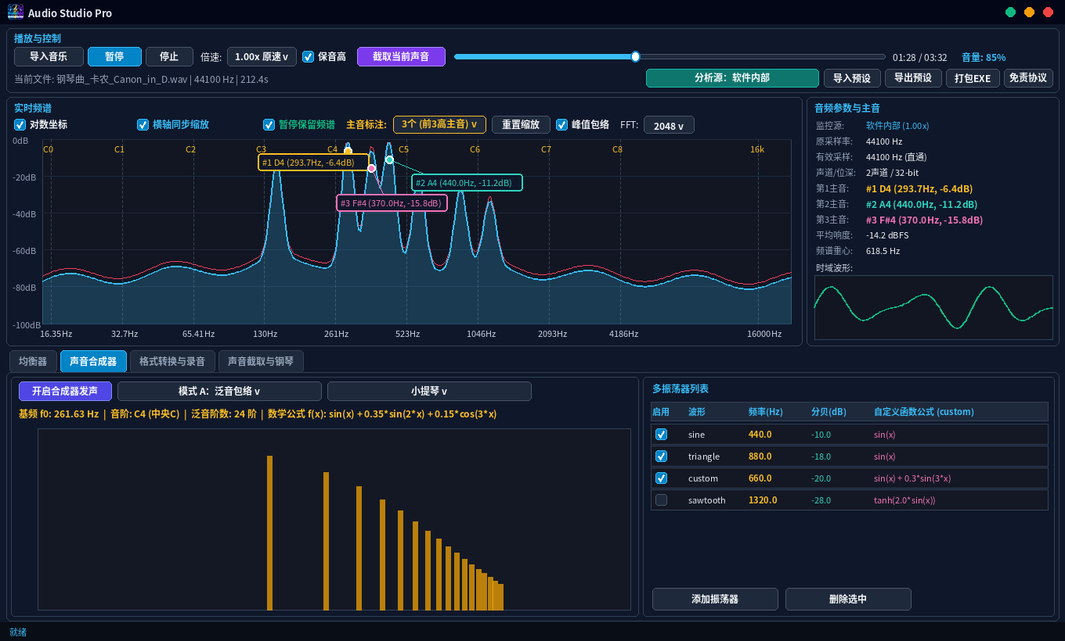
图 6-1：函数波/泛音合成器、多相 Sinc 重采样格式转换与原生 WASAPI 无损录音面板

